2019年黄石市人力资源和社会保障局政府信息公开工作年度报告

一、总体情况
一是常态化公开。围绕就业创业、社会保险、人才工作、人事管理、收入分配、人事关系六大板块，坚持以公开为常态、不公开为例外，遵循公正、公平、合法、便民的原则对全系统政府信息进行全面公开，截止2019年12月31日通过网站、微信等媒体平台共发布各类信息6205条，主要有：部门资讯452条、通知公告116条、专题专栏289条、政务信息公开557条，其他信息4786条，提案建议方面，全年共公开5条，实现提案建议全部公开。所有公开信息覆盖机关职能、机构设置、领导简历、财政预算、决算等机构信息以及就业、社保、人才、人事政策解读等全年度、全系统、全领域内容。二是规范管理。所有政府信息公开归口办公室管理，建立严格信息公开“三审制”，即公开信息必须通过科室（单位）、办公室、分管领导三重审核后方可公开，以确保信息公开的准确性和权威性；网站、微信等信息公开载体均安排专人管理运维，并建立实时台帐备查。三是回应关切。开通了依申请公开联系方式，在局门户网站开通办事大厅、回应答复、征集调、交流互动、局长信箱等板块专栏，回应群众关切，接受群众监督。全年共办理回复局长信箱咨询252次，发布政策解读稿件11篇，在线访谈4次，网上调查5次，民意征集5次。
二、行政机关主动公开政府信息情况
2019年，我局行政许可公开5大项，31小项，小项较2018年减少1项，涉及人力资源流动管理、职业能力建设、劳动关系相关业务，其中申报职业技能鉴定1412件，各类行政许可81例，行政处罚8起，除公开有正式行政处罚文件案件外，还主动公开了拖欠农民工工资“黑名单”2次，案件4件，劳动保障违法典型案件2次，案件11起；我局无行政强制职能，无行政事业性收费，涉及职业能力建设和人事考试领域收费属公共服务事项收费，均按照相关标准执行并进行公开，本年度未制定规范性文件；公开政府集中采购8项，涉及资金38万元。
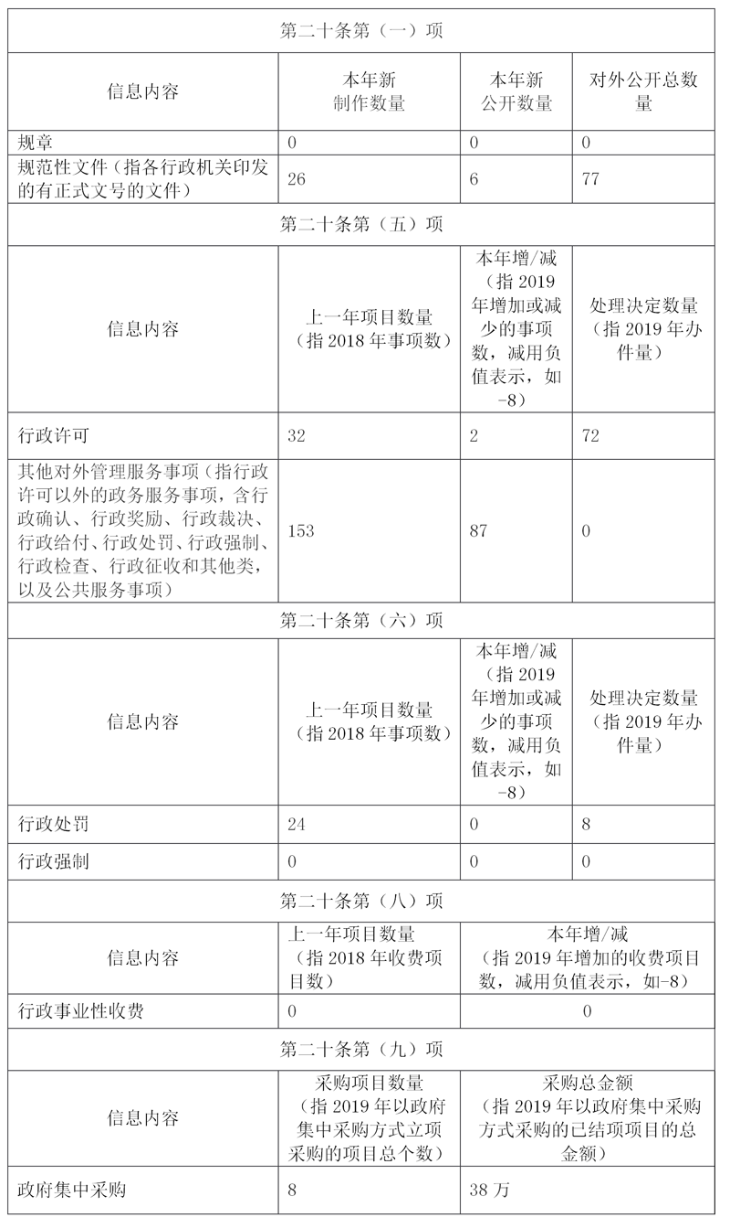
三、行政机关收到和处理政府信息公开申请情况
2019年，我局未接到任何形式的政府信息公开申请。
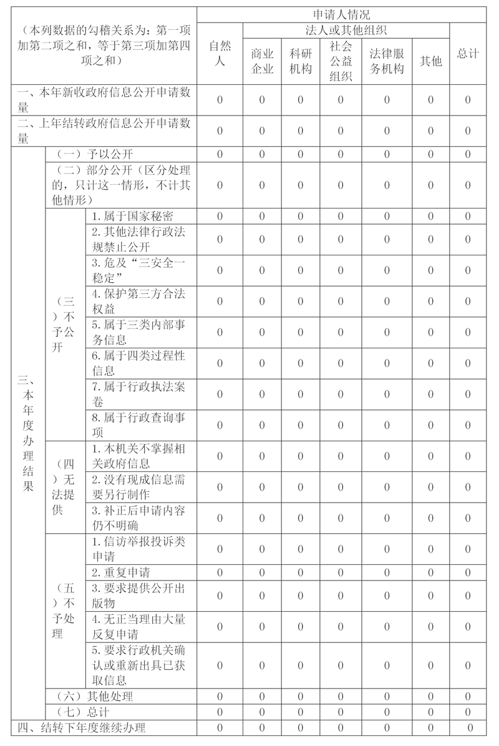
四、因政府信息公开工作被申请行政复议、提起行政诉讼情况
2019年度，我局无因政府信息公开工作被申请行政复议、提起行政诉讼的情形。
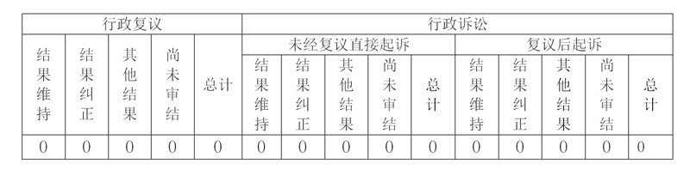
五、政府信息公开工作存在的问题及改进情况
2019年，我局政务公开工作取得了一定成效，但仍存在一些问题，主要体现在：公开内容形式有待丰富，如公开的政策解读类信息基本以纯文字版为主，语言、形式不够接地气；门户网站栏目板块设置需进一步完善，如人事管理、人才工作、劳动关系部分内容存在重复现象；政务公开工作人员结构不尽合理，业务水平有待提高。
针对上述问题，我们逐条进行了改进：一是进一步丰富了信息公开形式。依托门户网站、微信共公众号等多种媒介，灵活进行信息公开；采用图文解说、H5、小视频等形式，让信息公开更通俗易懂、更接地气，如在微信公众号推送政策延伸类文章4次，制图5次。二是进一步完善了门户网站栏目板块设置和相关功能，将信息公开栏目中重复内容进行精准再分类，为方便群众查询，新增人力资源市场管理专栏，专门发布人力资源市场政策、行政许可、公示公告等相关信息，做到了内容分类清楚、板块设施优化、查询流程简单、信息公开及时权威。三是采取多种措施，提高人员的综合素质。在全局系统推行“以老带新”，鼓励有政府信息公开经验的老同志指导新同志，同时与其他单位加强学习交流，积极参加全市相关业务培训，12月30日，派我局负责政府信息公开的人员参加全市培训会，进一步提升工作人员业务水平。
六、其他需要报告的事项
相关内容已在第一部分总体情况中反映。
黄石市人力资源和社会保障局
2020年1月6日

